**课题9 对外开放**

1.知道经济特区的建立和发展，了解我国对外开放领域逐步扩大的过程，认识对外开放的巨大作用；

2.理解中国加人世界贸易组织的作用；

**【学习重点】**经济特区的建立

**【学习难点】**对外开放区域的扩大、中国加入世贸组织的意义



~~~~~~~~~~~~~~~~~~~~~~~~~~**★ 自主学习 温故知新 ★**~~~~~~~~~~~~~~~~~~~~~~~~

**【温故知新】** （回顾之前所学知识，在下面检测一下吧(*^▽^*)

【改错区】

**【课前自学】**（阅读课本P42-P45，完成以下填空。标注好课本内容。）

1.对外开放过程

（1）经济特区的建立

①.背景：______________________后，中国迈出了对外开放的步伐。

②.建立：________年，中央决定在广东、福建两省兴办_______、_______、________、________4个经济特区

原因：临近港澳台，靠近国际市场；地处沿海，交通便利；著名侨乡，有利于吸引侨资。

深圳地位：经济特区的代表和对外开放的________。

意义：设立经济特区，对引进______、____________和__________，推动国内的进一步改革，扩大对外经济交流，发展__________________________事业起到了极为重要的作用。

（2）1984年，中国进一步开放大连、天津、_______、上海、福州、广州等________个沿海开放城市。

（3）1985年，把长江三角洲、珠江三角洲和闽南三角地区开辟为______________。随后又把经济开放区扩展到辽东半岛、山东半岛及其他沿海地区的一些市县。

（4）1988年，__________经济特区建立。

（5）1990年，__________开发区建立。

（6）______年，相继开放了重庆、武汉等沿江城市，满洲里等陆地边境城市和昆明、乌鲁木齐等内地省会和自治区首府，并实施灵活的鼓励外商投资的区域经济政策。

（7）随后几年，又陆续开放了一大批符合条件的内陆市县。

2.形成对外开放格局

（1）格局：__________→_____________________→___________________→______

（2）特点：____________、_____________、_____________

3.加入世界贸易组织

（1）背景：对外开放加速了我国__________________建设的步伐，促进了我国_____________________的迅速发展。

（2）时间：________年_______月，中国成为世界贸易组织的成员

（3）意义：加入世界贸易组织，为我国参与_______________开辟了新途径，为国民经济和社会发展开拓了新空间。

~~~~~~~~~~~~~~~~~~~~~~~~~**★ 问题探究 精讲点拨 ★**~~~~~~~~~~~~~~~~~~~~~~~~~

**探究一：结合课文，夯实基础**

材料一：现在的世界是开放的。中国在西方国家产业革命以后变得落伍了，一个重要原因就是闭关自守。经验证明，关起门来搞建设是不可能成功的，中国的发展离不开世界。当然，像中国这样大的国家搞建设，不靠自己不行，主要靠自己，这叫做自力更生，但是，在坚持自力更生的基础上，还需要对外开放，吸收外国的资金和技术来帮助我们发展。

——《邓小平文选》第三卷，第64、78页

材料二：1979年4月，中共中央工作会议期间，邓小平对广东省委主要负责人说：“划出一块地方，叫做特区，陕甘宁就是特区嘛，中央没有钱，你们自己搞，杀出一条血路来。

材料三：邓小平在视察深圳后题词，“深圳的发展和经验证明，我们建立经济特区的政策是正确的。”

（1）概括总结出中国进行对外开放的原因？

（2）材料一中“特区”有哪些，并归纳“特区”的“特”体现在哪里？

（3）谈谈特区对我国经济发展起了哪些推动作用？

**探究二：解读图片，回答问题**

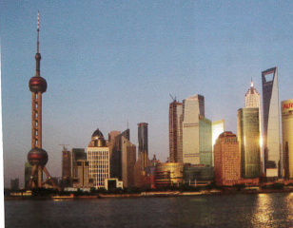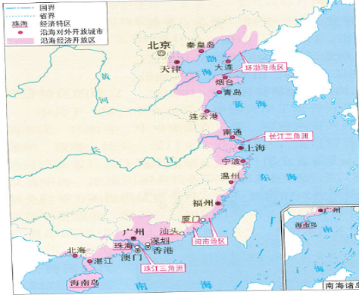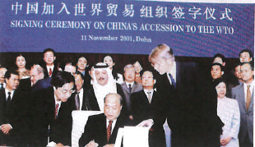

图一 图二 图三

（1）图一拍摄于哪里，它的建立产生了怎样的历史影响？

（2）根据图二，归纳我国对外开放格局的特点。

（3）图三反应哪一历史事件，谈谈你对它的评价？

**探究三：合作探究，归纳总结**

|  |  |  |  |  |
| --- | --- | --- | --- | --- |
| 对  外  开  放 | 对内改革 | 农村 | 实施： | 评价： |
| 城市 | 中心环节： | 评价： |
| 对外开放 | 设立 | 1980年经济特区： | |
| 开放 | 1984年沿海城市： | |
| 开辟 | 1985年沿海经济开放区： | |
| 建立 | 1988年： | 1990年： |
| 纵深推进 | 1992年： | |
| 加入 | 2001年： | 评价： |

~~~~~~~~~~~~~~~~~~~~~~~~~**★ 总结拓展 学以致用 ★**~~~~~~~~~~~~~~~~~~~~~~~~~

当今世界开放融通的潮流滚滚向前。阅读下列材料，回答问题。

材料一 右图为高云鹏画作《玄奘取经回长安图》。

[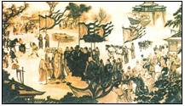](http://www.zxls.com/)

1. 图中的“经”取自何处？（1分）同一朝代应邀六次东渡日本传授佛法，最终成功的高僧是谁？（1分）

材料二 《乾隆御制诗》中有“间年外域有人来，宁可求全关不开”。英国使臣马戛尔尼说：“彼等以为苟不如此，财恐外人之交际频繁，又碍于安谧。而各界人等之服从上命，以维持皇威于不坠，乃中国政府唯一不易之格言。”

——陈旭麓《近代中国社会的新陈代谢》

1. 据材料一二分析从唐朝到清朝前期，中国对外政策发生了怎样的变化？（2分）这种变化产生了什么消极影响？（1分）

材料三 在对外开放的过程中，兴建经济特区成为一个重大突破。经过30多年的发展，深圳从只有“一条街道、一盏红绿灯、一个小公园”的小镇，迅速崛起成为一座现代化大城市，创造了世界工业化、城市化和现代化发展史上的奇迹。

——摘自岳麓书社《中国历史》（八年级下册）

1. 作出改革开放重大战略决策是在中国共产党哪次会议上？（1分）据材料三并结合所学知识，概括设立经济特区的作用（不得摘抄材料原文）。（1分）

~~~~~~~~~~~~~~~~~~~~~~~~~~~~~**★ 夯实基础 ★**~~~~~~~~~~~~~~~~~~~~~~~~~~~~~~~

|  |  |  |
| --- | --- | --- |
| **正确率**  **打卡** | **单选** | **材料分析** |
| **/10** | **/5** |

1．改革开放以来，我国实现了从“赶上时代”到“引领时代”的伟大跨越。某同学绘制了“对外开放进程”年代尺，在图中空白处应填写的正确内容是（ ）

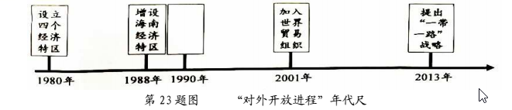

A．开发开放上海浦东 B．成立环渤海经济区

C．实施西部大开发战略 D．建立中国—东盟自由贸易区

2．今年是我国改革开放四十周年。我国全方位、多层次、宽领域的对外开放格局是逐步形成的，其突破口是（ ）

A．建立经济特区 B．开辟沿海经济开放区

C．开放沿海城市 D．设立上海浦东开发区

3．根据下图提供的信息，可判断我国全方位对外开放格局形成的步骤是 （ ）

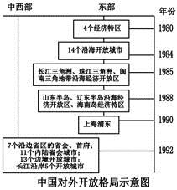

A．经济特区一沿海开放城市一沿海经济开放区一内地

B．沿海开放城市一经济特区一沿海经济开放区一内地

C．沿海开放城市一沿海经济开放区一经济特区一内地

D．经济特区一沿海经济开放区一沿海开放城市一内地

4．为我国参与经济全球化开辟了新途径，为国民经济和社会发展开拓新空间指的是（ ）

A．建立经济特区 B．加入WTO C．开发上海浦东 D．建立市场经济体制

5．1980年，我国建立深圳等经济特区；1984年，开放14个沿海城市；1985年，开辟沿海经济开放区；1988年，划海南岛为经济特区；1992年，决定开放内地部分省会城市、沿江沿边城市；2001年，加入世界贸易组织；2013年，设立上海自由贸易区。以上史实主要说明了我国 （ ）

A．综合国力不断增强 B．国际地位逐步提高

C．体制改革走向深入 D．扩大开放融入世界

6．2017年4月1日，中共中央、国务院决定设立国家级新区--中国河北雄安新区，一座现代化的新兴城市即将崛起。回顾中国改革开放的伟大历程，曾被外国人称为“一夜崛起之城”的是 （ ）

A．上海 B．深圳 C．广州 D．厦门

7．德国财经网称“雄安新区”是“中国新区3.0”，同时，深圳与浦东的崛起之路反复被说起。据此推断合理的是（ ）

A．浦东新区迈出我国对外开放的第一步 B．深圳特区是我国90年代对外开放的重点

C．深圳和浦东的崛起，是我国改革开放取得成果的体现 D．深圳和浦东的崛起，标志农村经济体制改革不断深入

8．分析图表，从中提取有效信息，是学习历史的重要能力．对下列图表的正确解读是（ ）

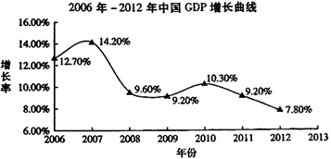

A．经济高速增长，成为世界发达国家 B．改革开放的政策是形成曲线的保证

C．曲线的出现证明中国经济问题持续下降 D．图中曲线形成的原因是人民公社的建立

9．“此后20年，中国经济奇迹般地腾飞，其政治基础、舆论基础乃至社会基础，均由小平同志那席南方讲话开始奠定。”此事发生在哪一年（ ）

A．1978 B．1982

C．1992 D．1999

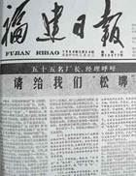10．如图所示：1984年3月24日，55位厂长、经理联名在报纸上发出“请给我们‘松绑’”的呼吁。他们要求“松绑”就是迫切要求（ ）

A．设立经济特区 B．优先发展重工业

C．扩大企业自主权 D．建立社会主义市场经济体制

11．阅读下列材料，结合所学，完成下面探究问题。

材料一：

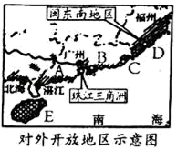（1）填出图中英文字母所代表的五个经济特区名称。

A． B． C． D． E.

（2）回顾近代史，

D曾是第一批通商口岸之一，改革开放后，D又是最早的经济特区之一。比较前后两次“开放”其不同在于

A．前者是丧权辱国的，后者是独立自主的 B．前者是主动的

C．两次开放都取得了辉煌成果 D．两次开放都增强了国力

材料二：

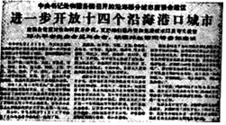

1. 材料二是我国对外开放过程中的第几步？我国形成了怎样的对外开放格局？

材料三 1978年，我国GDP（国内生产总值）总量只有3624亿元，1986年突破1万亿元，2000年突破10万亿元，2006年突破20万亿元，2007年达到246619亿元，仅次于美国、日本、德国，列世界第四位。

1. 材料三的这组数据说明改革开放给我们国家带来了什么变化？
2. 试举一例说明改革开放给你或你的家庭带来的变化。

~~~~~~~~~~~~~~~~~~~~~~~~~~~~~**★ 分层提升 ★**~~~~~~~~~~~~~~~~~~~~~~~~~~~~~~~

|  |  |  |
| --- | --- | --- |
| **正确率**  **打卡** | **单选** | **材料分析** |
| **/11** | **/3** |

**A层：**

园地原创标识.gif1．（2019·山东滨州·13）1980年，我国设立深[圳等经济特区；1984年开放14个](http://www.zxls.com/)沿海港口城市；1985年，开辟沿海经济开放区；1988年，建立海南岛经济特区；1990年，开发开放上海浦东；1992年，开放内陆部分省会城市和沿江沿边城市；2001年，加入WTO；2013年，设立上海自由贸易区。以上史实主要说明了我国（ ）

A．扩大开放融入世界 B．成为全球第二大经济体

C．国际地位逐步提高 D．城乡一体化水平不断提高

2．（2019·山东淄博·5）1987年11月12日，美国快餐业巨头肯德基在中国内地的第一家餐厅在北京前门正式开业，这也是第一家进入中国的外国快餐店。这主要得益于（ ）

A．中国实行改革开放 B．中国恢复在联合国合法席位

C．中美关系的正常化 D．世界多极化潮流的大力推动

3．（2019·山东青岛·27）2019年4月，智利总统皮涅拉在中国访问期间，考察了被称为对外开放“窗口”的城市， 他不禁发出了这样的感叹：“还有什么是这个城市制造不出来的！”这个城市是（ ）

A．南京 B．上海

C．深圳 D．青岛

4．（2019·山东潍坊·16）1984年以来，潍坊国际风筝会从举办小型工业品展销到召开鲁台经贸洽谈会、中日韩产业博览会，从政府主办到市场化运作。这反映出潍坊国际风筝会（ ）

A．以交流风筝文化作为惟一目的 B．是汪辜会谈的重要成果

C．是潍坊市建成小康社会的标志 D．是扩大开放的重大举措

5.（2019·四川德阳·17）1984年，我国将上海设为沿海开放城市；1990年，开发开放上海浦东；1992年，设置上海浦东新区；2013年，又设立上海自贸区。据此可知，上海（ ）

A．成为我国最早对外开放的实验田 B．对外开放的不断扩大和深入

C．成为珠江三角洲经济发展的龙头 D．发展成为我国新的经济特区

6.（2019·四川宜宾·4）阅读图2《1981年和2016年中国出口商品总额与构成》，分析正确的是（ ）

[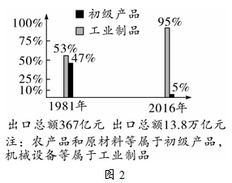](http://www.zxls.com/)

A．农轻重结构比例已严重失调 B．国际市场限制初级产品贸易

C．工业制造水平远远领先世界 D．改革开放推动出口结构变化

7.揭示历史的因果联系，是历史学习的重要且标。下列史事与结果之间的因果对应关系不正确的是（ ）

A．《辛丑条约》的签订——清政府沦为列强统治中国的工具

B．九一八事变的爆发——揭开了世界反法西斯战争的序幕

C．中共十一届三中全会的召开——实现了新中国成立以来党的历史上的伟大转折

D．1988年国家决定建立海南岛经济特区——全方位对外开放格局正式形成

8.改革开放以来，我国逐渐形成了一个“全方位、多层次、点面结合”的对外开放格局。下列这个格局的表述正确的是（ ）  
A．经济特区——沿海开放城市——内地——沿海经济开放区

B．内地——经济特区——沿海经济开放区——沿海开放城市

C．沿海开放城市——内地——沿海经济开放区——经济特区

D．经济特区——沿海开放城市——沿海经济开放区——内地

9.设立于1990年，“因改革开放而生、因改革开放而兴”的开发区是（ ）

A．广东深圳 B．上海浦东 C．福建厦门 D．辽宁大连

10.邓小平指出：“任何一个国家要发展，孤立起来，闭关自守是不可能的，不加强国际交往，不引进发达国家的先进经验、先进科学技术和资金，是不可能的。”邓小平主要强调了（ ）

A．对农村进行经济体制改革 B．实行对外开放的必要性

C．国家对市场进行宏观调控 D．建立公正合理的世界新秩序

11.2019年第二届“一带一路”国际合作高峰论坛、世界园艺博览会、亚洲文明对话大会相继在北京举行。这些活动体现了（ ）

①中国深化改革、坚持对外开放的基本国策 ②世界政治格局多极化已经形成 ③中国成为引领世界发展潮流的强国 ④中国与世界各国共享发展机遇

A．①② B．②③ C．①④ D．③④

12.（2019·江苏扬州·28）（9分）时代呼唤改革，改革造就时代。中国的改革开放走过了40年光辉历程，取得了举世瞩目的伟大成就。阅读下列材料：

材料一 1978年以来我国人民的生活水平越来越高，内容越来越丰富。这种变化被不断涌现的新词汇记录了下来。

|  |  |
| --- | --- |
| 引进新词 | 微波炉、连锁店、香波、派对、卡拉OK  … |
| 创造新词 | 家庭联产承包责任制、经济特区、人才市场、下海、创收 |

——摘编自陈建民《改革开放以来中国大陆的词汇变异》

材料二 中国经济的腾飞，既有诸多“内因”，也有经济全球化这个“外因”。40年来，中国逐步改变了对经济全球化的态度，由游离其外到积极拥抱。中国的改革开放均以重大历史事件作为起点逐步深入：一是十一届三中全会；二是邓小平南方谈话；三是中国加入世贸组织；四是习近平总书记提出“一带一路”倡议。

——摘编自苏格《全球化与中国的改革开放》

材料三 综合研判世界发展大势，经济全球化是不可逆转的时代潮流。正是基于这样的判断，我在中共十九大报告中强调，中国坚持对外开放的基本国策，坚持打开国门搞建设。

——习近平总书记在博鳌亚洲论坛2018年年会开幕式上的主旨演讲

请完成：

1. 据材料一指出，1978年以来我国人民的生活发生了怎样的变化？结合所学知识说说，哪两个省率先开始在农村进行经济体制改革？深圳、珠海等经济特区的创办和发展对我国进一步对外开放起到了什么作用？
2. 据材料二指出，我国经济腾飞的“外因”是什么？我国对这一“外因”的态度发生了怎样的转变？结合所学知识说说我国是哪一年加入世贸组织的？在南方谈话中，邓小平就“什么是社会主义本质”的问题提出了怎样的主张？
3. 据材料三指出，我们党对经济全球化的形势作出了怎样的判断？我国在社会主义建设过程中将坚持怎样的大政方针？

**B层：**

|  |  |  |
| --- | --- | --- |
| **正确率**  **打卡** | **单选** | **材料分析** |
| **/12** | **/3** |

1．下表局面的出现主要得益于我国（ ）

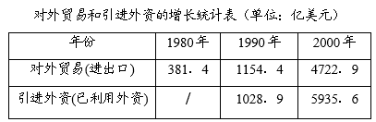

A．深圳经济特区的建立 B．《民法通则》的颁布

C．对外开放逐步扩大 D．中共十五大的召开

2.改革开放四十年来中国对外开放步伐不断扩大。对此表述正确的是（ ）

①深圳是对外开放的“窗口” ②盐城被列为十四个沿海开放城市之一 ③海南1988年被设为自贸区 ④全国形成全方位、多层次、宽领域的对外开放格局

A．①② B．②③ C．①④ D．③④

3.回顾中国共产党走过的90多年的足造，有些城市永载史册。我们依次选择上海、南昌、延安、深圳的理由是（ ）

①中国共产党成立之地 ②中国对外开放的窗口 ③人民军队的创建之地 ④中共七大召开地

A．①②③④ B．①④③② C．③④①② D．①③④②

4.1984年，有国际媒体评论：“中国政府开放整个海岸，意味着实际开放半个中国，它是三十五年来中国政府所采取的最大胆的行动。”这个“大胆的行动”指的是（　　）

A．开放14个沿海港口城市 B．设立珠江三角洲开放区

C．设立深圳经济特区 D．开放上海浦东新区

5.改革开放以来，我国实现了从“赶上时代”到“引领时代”的伟大跨越。某同学绘制了“对外开放进程”年代尺，在图中空白处应填写的正确内容是（ ）

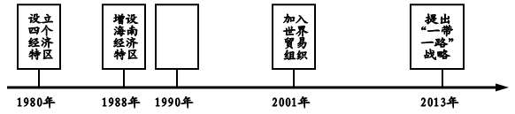

“对外开放进程”年代尺

A．开发开放上海浦东 B．成立环渤海经济区C．实施西部大开发战略 D．建立中国——东盟自由贸易区

6.今年是我国改革开放四十周年。我国全方位、多层次、宽领域的对外开放格局是逐步形成的，其突破口是（ ）

A．建立经济特区 B．开辟沿海经济开放区

C．开放沿海城市 D．设立上海浦东开发区

7.1992年，呼和浩特市成为对外开放城市。这件事属于下面对外开放进程图中的（ ）

|  |
| --- |
| **有重点→由点到线→点线面结合→全方位** |

A．有重点开放阶段 B．由点到线阶段

C．点线面结合阶段 D．全方位开放阶段

8.2018年是我国改革开放40周年。回顾历史，近代上海曾是通商口岸；改革开放后上海又是14个沿海开放城市之一。下列关于上海两次开放表述正确的是（ ）

①前者是丧权辱国的后者是独立自主的 ②两次开放都丧失关税主动权

③前者是被动的，后者是主动的 ④两次开放都增强了综合国力

A．①③ B．①②④ C．①②③④ D．②③

9.2018年4月13日，党中央决定支持海南全岛建设自由贸易试验区，支持海南逐步探索、稳步推进中国特色自由贸易港建设。20世纪80年代以后，中国对外开放的地区逐渐扩大，增设海南岛为（ ）

A．经济特区 B．沿海经济开放区 C．沿海开放城市 D．特别行政区

10.中共十一届三中全会作出了改革开放的伟大决策。我国在对内改革的同时，又积极对外开放，对外开放的突破口是（ ）

A．建立经济特区 B．加入世界贸易组织 C．上海浦东的开发开放 D．开放沿海港口城市

11.2018年，遵义某美术馆筹备“改革开放40周年成果展”活动，下列可以入选这一成果展的是（ ）

①“两弹一星”研制成功 ②社会主义市场经济体制的确立 ③加入世界贸易组织 ④香港、澳门回归

A．②③④ B．①②④ C．①②③ D．①②③④

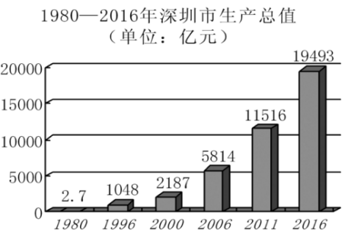12.观察右侧柱状图，推动深圳市生产总值持续增长的最主要的原因是（ ）

A．地理环境优越 B．“一国两制”的实施

C．浦东新区的带动 D．经济特区的建立

13.（2019·江苏泰州·52）（7分）中国共产党的初心和使命，就是为中国人民谋幸福，为中华民族谋复兴。阅读下列材料：

材料一 20世纪50 年代中国共产党领导中国人民走上了社会主义道路，由此开始了中华民族在社会主义道路上实现伟大复兴的历史征程。……经过20多年的探索和建设，以十一届三中全会为起点，找到了一条符合中国特色的社会主义道路，中华民族又一次发生了历史性巨变。

——摘编自《〈复兴之路〉解说词》

1. 结合所学知识，指出20世纪50年代“中国人民走上了社会主义道路”的标志。据材料一，说明十一届三中全会后中国开创的新道路。（2分）

材料二 中国改革开放的大事年表（部分）

|  |  |
| --- | --- |
| 时间 | 大事 |
| 1978年 | 党的十一届三中全会做出实行改革开放的历史性决策。改革首先在农村取得突破性进展，安徽凤阳小岗村实行包干到户。 |
| 1980年 | 中央决定试办 A 、珠海、汕头、厦门4个经济特区。 |
| 1984年 | 中共十二届三中全会通过《关于经济体制改革的决定》，改革的重点从农村转向城市。国家进一步开放大连、天津、上海、广州等14个沿海城市。 |
| 1990年 | 开发开放上海浦东。 |
| 1992年 | 中共十四大召开，提出建立社会主义市场经济体制的改革目标。 |
| 1997年 | 中共十五大召开， B 成为指引全党和全国人民建设中国特色社会主义的旗帜。 |
| 1999年 | 中华人民共和国对 C 恢复行使主权。 |

1. 请在表格A、B、C三处填写出正确的内容。据材料二，概括中国改革开放历程的特点。（4分）

材料三 我们党提出，到建党一百年时建成经济更加发展、民主更加健全、科教更加进步、文化更加繁荣、社会更加和谐、人民生活更加殷实的小康社会，到新中国成立一百年时，基本实现代化，把我国建成社会主义现代化国家。

——习近平《决决胜全面建成小康社会，夺取新时代中国特色社会主义伟大胜利》

1. 据材料三，你对中国共产党“两个一百年”奋斗目标的提出有怎样的认识？（1分）